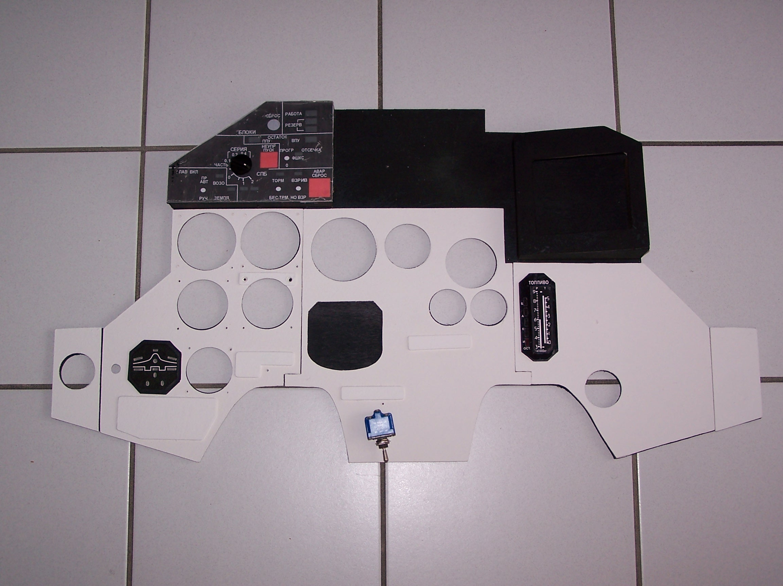
500
880
180
100
60
110
140
55
45
63
63
72
72
80
50
200
130
155
155
85
100
80
55
63
45
160
250
175
45

